
[品德小故事] 一路都有善心人
- 服務(中年級)(摘錄自http://www.inex.twmail.net/temp/p04/027.htm)

一日午後，帶著一對四歲及六歲的孩子，到附近公園騎腳踏車，孩子們繞了幾圈，便各自去玩吸引他們的秋千及滑梯。擔心孩子分散在兩處不易照顧，於是我把大的帶到小的玩耍處，這時映入眼簾的，竟是老二哇哇大哭及後腦勺直淌血的情景。
從未遇過這種狀況的我頓時嚇壞了，有位伯伯問：「妳的孩子嗎？他剛剛爬欄杆，不慎跌下來，得趕快送醫院！」驚慌中趕緊抱起老二、抓著老大，攔輛計程車交代直奔醫院的急診室。
在車裡摸了腰包，頓時心涼了半截：裡面除了家裡鑰匙、面紙，什麼也沒有。正思索該如何啟齒，司機先生看出我的難處，直說：「免費，孩子要緊，大人千萬別慌！」心中除了滿滿感激，卻也感到十分抱歉！
孩子在急診室醫師的診療下縫了幾針，病況暫時穩定，批價時再次面臨沒錢的窘境，醫院人員只說先回去拿了健保手冊，再來繳費領藥，一點也不為難當時手足無措的我。
經過一番折騰，終於回到了家，孩子問起了腳踏車。心想可能已遺失在公園，姑且去找，發現它們不見蹤跡，正想放棄時，迎面而來的一位婦人告訴我，有個伯伯幫忙保管車子到天黑，一直未見我回去，先帶回家保管，要我隔天再來牽回。天啊！我已感動得說不出話來……
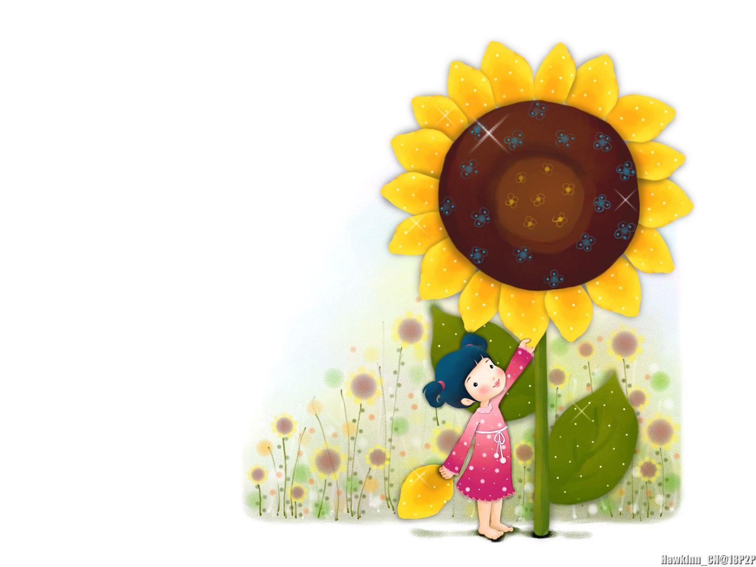
整個事件，一路上陌生人的相助，讓我能在驚惶中臨危不亂、平安度過，與其說自己運氣好，不如說社會中處處充滿著善良的人。看到孩子日漸癒合的傷口，打從心底感謝陌生人適時的伸出援手，因為你們的善行，溫暖了一個粗心大意的媽媽的心。

